от 08.04.20
Следим за правильным произношением звука [Л]!
Родителям рекомендуется выполнять задания каждый день для отработки правильного звукопроизношения:
- Выполнить артикуляционную гимнастику под звездочкой.
Мила и яблоко (пересказ)
Прочитайте ребенку рассказ два раза подряд. Сначала ребенку нужно повторить рассказ по предложениям, отвечая на ваши вопросы, а затем – пересказать.
Это Мила. Она надела алое платье и пошла в магазин за яблоком. Мила купила яблоко. Яблоко было желтое, спелое и вкусно пахло. Мила съела яблоко. Л яблоко не досталось, Л обиделась и заплакала.
Как ты думаешь, правильно ли поступила Мила? Как бы ты поступил на ее месте?
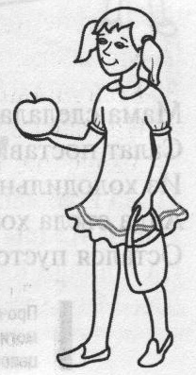

Упражнение «Волшебная дорожка». Помоги ласточке долететь до своего гнёздышка. Для этого прочитай слоги и слова на волшебной дорожке из облаков. Составь предложения с прочитанными словами.

